Årsprogram
2018-2019

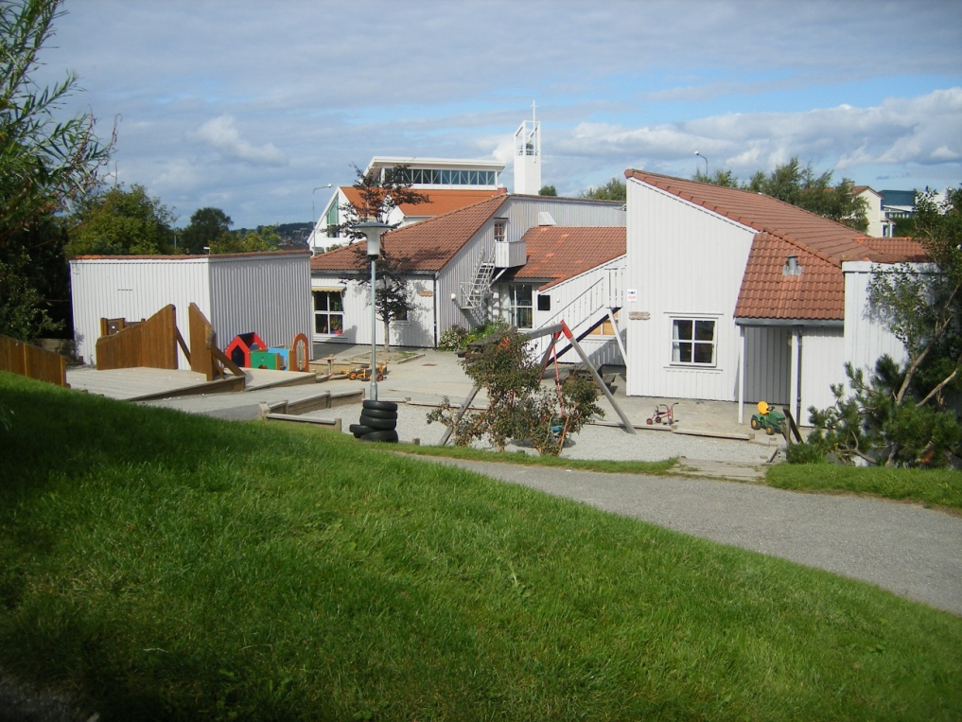

Dusavik barnehage

INNHOLD

1. Innledning s. 3
2. Fagområdene 2018 – 2019 s. 4
2.1 Lerker s. 4
2.2 Kjøttmeiser s. 5
2.3 Spurver s. 6
2.4 Svaler s. 7
3. Prosjektarbeid 2018 - 2019 s. 9
3.1 Barna født 2016, 2017 og 2018 s. 10
3.2 Barna født 2014 og 2015 s. 11
3.3 Barna født 2013 s. 12
4. Førskoleprogram - overgang barnehage/skole s. 13
4.1 Program for arbeidet med førskolebarna s. 13
5. Tradisjoner og merkedager s. 15
6. Dato for planleggingsdager s. 18
1. Innledning

Årsprogrammet må ses i sammenheng med Årsplanen og Rammeplan for Dusavik barnehage.
Dusavik barnehage så verdien av å lage et Årsprogram, hvor det som er spesielt for dette året og endrer seg fra år til år blir beskrevet. Årsprogrammet leveres ut til alle familier som har vært i barnehagen mer enn ett år.

Dersom dere trenger utfyllende informasjon om de ulike temaene finner dere dette i Årsplanen og Rammeplanen på barnehagens hjemmeside:
www.dusavik-barnehage.no

Alle nye foreldre får utdelt hele Årsplanen.

2. Fagområdene avdelingsvis
Her kommer en oversikt over hva avdelingene ønsker å legge ekstra vekt på dette barnehageåret:

2.1 Lerker

Kommunikasjon, språk og tekst:
- Bruke rim, regler og sanger for å lytte til lyder og rytme i språket
- Månedens dikt
- Lese bøker

Kropp, bevegelse, mat og helse:
- Ha ulike hinderløyper og Røris (barne-aerobic)
- Kroppen vår

Kunst, kultur og kreativitet:
- Ha ulike formingsaktiviteter for å ta i bruk fantasi, kreativ tenkning og skaperglede.
- Museumsbesøk

Natur, miljø og teknologi:
- Plante karse og gulrøtter. Bli kjent med hva planter trenger for å vokse.
- Fysikkeksperimenter

Nærmiljø og samfunn:
- Bruke GPS på telefonen/nettbrett på tur. (skanne QR kode i nærheten)
- Markere samefolkets dag og bli kjent med samene som urbefolkning.

Etikk, religion og filosofi:
- Vi tar for oss «venne-bøkene» som handler om hvordan vi skal være mot hverandre (bl.a. dele, samarbeide, vente på tur, bli enige)
- Snakke om/markere ulike religioner/høytider

Antall, rom og form:
- Bake
- Bygge/konstruksjonslek
- Spille spill

6.2 Kjøttmeiser

Fagområdene skal bidra til å fremme trivsel, allsidig utvikling og helse. Vi skal se fagområdene i sammenheng og alle fagområdene skal være en gjennomgående del av Kjøttmeisene sitt innhold.
Leken og språkgruppene danner et viktig grunnlag for arbeidet med fagområdene. Vi ønsker at barna skal være med å bestemme og sammen skal vi utvikle kunnskaper og ferdigheter gjennom undring, utforskning og skapende aktiviteter.
Vi vil ta for oss et norsk folkeeventyr: Pannekaken av Asbjørnsen og Moe og jobbe med dette hele året og dra inn alle fagområdene;

- Kommunikasjon, språk og tekst
- Kropp, bevegelse, mat og helse
- Kunst, kultur og kreativitet
- Natur, miljø og teknologi
- Nærmiljø og samfunn
- Etikk, religion og filosofi
- Antall, rom og form

Dette blir kjekt og spennende!
6.3 Spurver:

Kommunikasjon, språk og tekst:
- Lære nye sanger, dikt og rim

Kropp, bevegelse, mat og helse:
- Hinderløype med balansering, kaste ball, hoppe, krype, rulle m.m.
- «Røris» – bevegelse/trening til musikk
- Bake sunne rundstykker
- Snakke om hvilken mat er god for kroppen

Kunst, kultur og kreativitet:
- Besøke et museum
- Danse til musikk
- Filme barnas dans, og la dem få se film av seg selv som danser.

Natur, miljø og teknologi:
- Følge med på endringer i naturen gjennom året.
- Gjøre eksperimenter
- Bruke lupe (forstørrelsesglass) på tur. «Vi snur en stein» når vi går på tur.
- Bruke I-paden til å høre/lære nye sanger (bl.a. «Hysj, kan du høre…»), finne opplysninger, spille lærerike spill m.m.

Nærmiljø og samfunn:
- Vi vil jobbe med kart
  - På kart over Norge vil vi finne Stavanger
  - På kart over Stavanger vil vi finne Tasta
  - På kart over Tasta vil vi finne hvor barna bor, og gå å se hvor hvert barn bor

Etikk, religion og filosofi:
- Bruke «Vennebøkene» - hvordan er vi en god venn.
- Øve på å være høflige – «Ja takk», «Nei takk», «Kan jeg få», «Takk for maten», «God morgen», «Takk for i dag»….
- Snakke om/markere ulike religioner/høytider.

Antall, rom og form:
- Telle
- Gå på formjakt – kvadrat, rektangel, sirkel, trekant…..
- Spille spill
6.4 Svaler:
Gjennom bevisste voksne som gjennomfører det daglige pedagogiske arbeidet med barna er vi innom de forskjellige fagområdene mange ganger i løpet av en dag. Men allikevel velger vi ut våre hovedområder som vi vil fokusere ekstra på gjennom planlegging, gjennomføring og dokumentasjon. Med tanke på vår kulturarv, vårt nærmiljø og samfunn ønsker vi å gi barna litt kunnskap og historie om byen vår, og viderefører derfor arbeidet med det temaet som vi hadde i fjor. Vi vil gå i dybden på det vi gjorde i fjor hvor vi besøkte mange av byens skulpturer, og tok bilder av disse.

Kommunikasjon, språk og tekst:
- Synge Stavanger viser
- Snakke om skulpturene og bygningene; hva er det vi ser?
- Lese historien om byen vår «På svømmeføtter over brostein»

Kropp, bevegelse, mat og helse:
- Gå tur til byen
- Reise til torget og kjøpe grønnsaker til suppelaging
- Lage matgrupper der barna får være med på hele prosessen med planlegging, innkjøp og tilberedning
- Gå tur til Tastaveden og se byen i fugleperspektiv

Kunst, kultur og kreativitet:
- Lage collage av sommerferien til hvert enkelt barn
- Lage hus til pepperkakebyen
- Gi barna erfaringer med ull. Hvor kommer det fra? Lukt, konsistens, toving.

Natur, miljø og teknologi:
- Vi skal også dette året finne "vårt tre" som vi kan følge med på i endringene fra høst, vinter, vår til sommer
- Lage en utstilling av det vi har laget i ull, og bildene vi har tatt
- Se på arkitekturen i byen vår

Antall, rom og form:
- Orientere, hvor finner vi treet, barna kan prøve å finne tilbake til steder/skulpturer hvor vi har vært før.
- Hvor mange ender er der i Breievannet
- Hvor mange typer fugler er det i og rundt Breiavannet eller i Vågen
Etikk, religion og filosofi:
- Undre oss
- blant annet over sauene som gir oss ull og hva vi kan bruke ullet til
-over alle fuglene i parken og byen
-hva skjer når bladene endrer farge, når de faller ned, når det på nytt spirer

Nærmiljø og samfunn:
- Bli kjent med byen vår – hva kan vi gjøre i byen vår
- Gå tur og besøke byen
- Hvem jobber i byen vår, f.eks. på biblioteket, politistasjonen, brannstasjonen, torget, transportmidler; tog, båt, buss

3. Prosjektarbeid 2018 - 2019

I prosjektperiodene deler vi barna i grupper etter alder. Hovedmålet med prosjektet er at barna får leke med sine jevnaldrende, og på tvers av avdelingene. Det pedagogiske opplegget er tilpasset gruppens alder.

Gruppene samles kl. 09.30 og er sammen til etter lunsj.

Tema for prosjektet for barn født i 2014 – 2018 vil dette barnehageåret være Hakkebakkeskogen av Torbjørn Egner.

Vi ønsker å ta vare på vår kulturarv, med Thorbjørn Egner sine kjente sanger og historier fra boka: «Klatremus og de andre dyrene i Hakkebakkeskogen». Dette er fortellinger som fenger barna, og det er mange kjekke sanger. Vi ønsker å gi barna et felles utgangspunkt for leken.

Vi setter pris på om dere leser Hakkebakkeskogen hjemme eller hører boka som lydbok.

Barna født i 2013 som skal starte på skolen høsten 2019, vil jobbe med vennskap og forberedelser til skolestart.

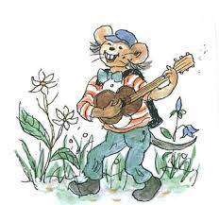

3.1 Barna født 2016, 2017 og 2018

Uke 44 og 47: De yngste barna blir en stor gruppe hvis vi skal være sammen alle avdelinger. For at det skal bli roligere og tryggere for barna, har vi valgt å dele gruppen i to – Svaler og Spurver er sammen og Kjøttmeiser og Lerker er sammen.
I ukene før jul vil vi fokusere på å bli kjent, og å bli trygge på hverandre. Noen av barna kjenner hverandre fra i fjor og noen er nye! Derfor må alle få den tiden de trenger til å bli kjent med alt det nye.
Vi møtes og starter dagen med samling hvor vi synger sanger som; «Bæ, bæ lille lam», «Alle barna klapper», «Hva sier den kua som går i enga» o.l. Etter hvert bruker vi sanger fra boka «Klatremus og de andre dyrene i Hakkebakkeskogen» av Thorbjørn Egner – bl.a. «Ekorndansen», «Vaske vesle Brumlemann» og «So, ro lille mann». Vi har samlingene på en fast plass og vi vil bruke sang-kort med bilder og tekst av sangene eller dukker fra «Hakkebakkeskogen» og andre konkreter som symboliserer de forskjellige sangene Barna kan da etter hvert bli mer delaktige ved å velge sanger selv.
Vi skal leke sammen inne, spise god lunsj og ha det gøy. Målet vårt er at barna skal bli kjent og få gode relasjoner med både barn og voksne.
Uke 3, 8, 13 og 19: Etter jul vil vi jobbe videre med sanger og utdrag fra «Klatremus og de andre dyrene i Hakkebakkeskogen». Vi skal ha samlinger, lesing, lek og sang. Vi vil også øve oss på sangleken «Danse i en ring».
De to siste ukene skal vi ha noen utedager hvor vi er sammen alle fire avdelingene. Da skal vi ha sangleker og leke sammen.

Mvh. Anna, Kine, Hanne, Tone, Lene og Tove
3.2 Barna født 2014 og 2015

Uke 44: Vi starter den første prosjektuka med å bli bedre kjent, og bli trygge på hverandre ved å synge, leke og dramatisere sammen.
Vi vil lese fra boka: «Klatremus og de andre dyrene i Hakkebakkeskogen» kapittel 3 og 4

Uke 47: Vi synger, leser og baker «dobbel peprede pepperbakekaker».

Uke 3: Vi leser og dramatiserer kapittel 5 og 6, og går på tur i skogen.

Uke 8: Denne uken vil vi ta utgangspunktet i kapittel 7 og 8. Vi vasker vesle brumlemann og synger grønnsakspiser sang.

Uke 13: Vi leser kapittel 9 og 10. Synger og dramatiserer.

Uke 19: Vi leser kapittel 11 og 12. Synger og dramatiserer og avslutter med Bamsefars fødselsdag og stort kalas på fellesrommet.

Mvh. Anne Gunn, Kristine, Heidi, Jorunn, Lene og Cate

3.3 Barna født 2013

Med tanke på skolestart er det å bli en god venn noe alle må øve på. Her har vi voksne en viktig rolle som forbilde og veiledere (tilretteleggere i leken). Det å kunne omgås andre mennesker på en positiv måte er en veldig viktig egenskap, samtidig er et godt språk en viktig forutsetning for vennskap. Derfor vil vi fokusere ekstra på å lære barna og ikke være for egoistiske men kunne inngå kompromisser, si fine ting til hverandre og lære å ta hensyn. Dette året vil vi ønske to helt nye barn velkommen inn i gruppa. Vi skal bli godt kjent og skape et godt miljø for tillit og trivsel gjennom leken.

På våren skal vi besøke skolene barna skal begynne på til høsten. Vi øver på selvstendighetstrening der barna f. eks selv skal få vurdere yttertøy ut i fra været. Vi skal øve på etternavn, fødselsdato og bostedsadresse.

Vi skal gå på turer, både med og uten sekker. Vi skal blant annet synge, lese og le MASSE. Vi gleder oss. Prosjektukene dette barnehageåret er uke 39, 44, 47, 3, 8, 13 og 19.

Hilsen May Brit og Mariann :-)

Vi øver på alt dette gjennom leken. Vi skal gå på turer, både med og uten sekker. Vi skal blant annet synge, lese og le MASSE. Vi gleder oss. Prosjektukene dette barnehageåret er uke 39, 44, 47, 3, 8, 13 og 19.

Hilsen May Brit og Mariann :-)

4. Førskoleprogram - Overgang barnehage/skole

Barnehagen sin førskolegruppe heter Tøys og Tull. Det er et navn som for mange år siden ble laget av barna selv. I arbeidet med førskolegruppa har vi valgt å ta i bruk den gode og ulike kompetansen vi har i personalgruppen. Gjennom året har vi pedagogisk opplegg i forhold til alle de 7 fagområdene.

4.1 Program for arbeidet med førskolebarna:

Uke | TEMA
36 | - Etikk, religion og filosofi: Undringstimen
37 | - Kommunikasjon, språk og tekst: Lesegrupper
38 | - Kommunikasjon, språk og tekst: Lesegrupper
39 | Prosjektuke, for 5 åringene  - Nærmiljø og samfunn: Tur til Stokkavannet - mandag
40 | - Kommunikasjon, språk og tekst: Lesegrupper
41 | Høstferie
42 | - Kommunikasjon, språk og tekst: Lesegrupper
43 | - Kommunikasjon og språk: Lekegrupper  - Kunst, kultur og kreativitet: Formingsaktivitet/Tegnekurs
44 | - Prosjektuke  - Nærmiljø og samfunn: Turdag
45 | - Kommunikasjon og språk: Lekegrupper  - Kunst, kultur og kreativitet: Formingsaktivitet/Tegnekurs
46 | - Kommunikasjon og språk: Lekegrupper  - Kunst, kultur og kreativitet: Formingsaktivitet/Tegnekurs
47 | Prosjekt
48-52 | Juleforberedelser på avdelingene / Juleferie

2 | - Etikk, religion og filosofi: Undringstimen
3 | Prosjekt
4 | - Antall, rom og form: Matematiske begrep, lek med tall, former, mengder, spille spill m.m.
5 | - Antall, rom og form: Matematiske begrep, lek med tall, former, mengder, spille spill m.m.
6 | - Antall, rom og form: Matematiske begrep, lek med tall, former, mengder, spille spill m.m.
7 | - Antall, rom og form: Matematiske begrep, lek med tall, former, mengder, spille spill m.m.
8 | Prosjekt
9 | Vinterferie
10 | - Kommunikasjon, språk og tekst: Språkleker, tekstskaping m.m.
11 | - Kommunikasjon, språk og tekst: Språkleker, tekstskaping m.m.
12 | - Kommunikasjon, språk og tekst: Språkleker, tekstskaping m.m.
13 | Prosjekt
14/15 | Påskeforberedelser på avdelingene
16/17 | Påskeferie
18 | - Kunst, kultur og kreativitet: Finmotoriske aktiviteter
19 | Prosjekt
20 | - Kunst, kultur og kreativitet: Finmotoriske aktiviteter
21 | - Kunst, kultur og kreativitet: Sang og musikk
22 | - Kunst, kultur og kreativitet: Sang og musikk
23 | - Kropp, bevegelse, mat og helse: Joggetur
 | Avslutningstur (kommer tilbake til dato og info. om denne turen)

NB! Det kan bli endringer underveis

5. Tradisjoner og merkedager

Barnehagen ønsker å videreføre noen av samfunnets kulturtradisjoner og skape forventninger og fest i hverdagen.

Fødselsdager
Avdelingen feirer barnas fødselsdag med flagg ute og inne i barnehagen. Vi har kjekk bursdagssamling med bursdagsbarnet i sentrum. Barnet har selv med frukt (vi kan lage smootie, fruktfat eller lignende), evt. is eller kake.
Barnet får spesiell oppmerksomhet denne dagen!

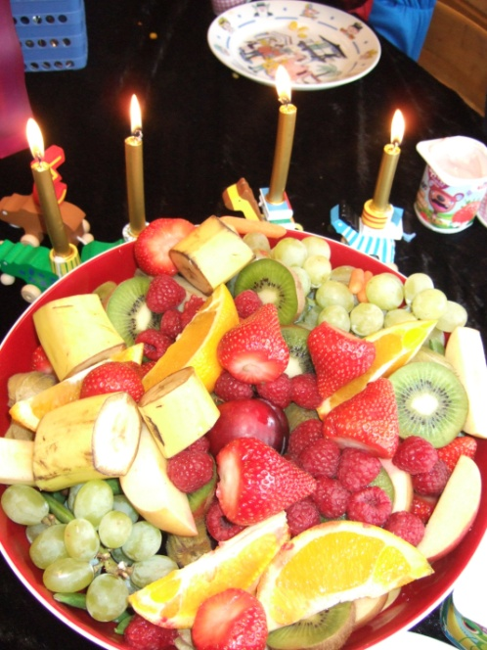
Oktober:
FN-dagen: onsdag 24. oktober. Da inviterer vi foreldre og søsken til middag, etter en uke hvor vi gjør barna kjent med barn fra andre kulturer. Inntektene fra salg av middagen går til et veldedig formål. Middagen er også en hyggelig stund for alle som hører til i ”barnehagefamilien” vår!
Desember:
Luciafest: torsdag 13. desember med Lucia-opptog og Lussekatter, og
Julefrokost, for foreldre og søsken.
Nissefest: onsdag 19. desember. Da kommer barna og de voksne/ansatte til barnehagen i nisseklær. Vi spiser grøt, går rundt juletreet, har leker og får besøk av nissen.
Adventsamling: Julens kristne budskap snakker vi om på avdelingene og i fellessamlinger en gang i uken i julemåneden.
Vardenes kirke inviterer oss til julevandring. Dato kommer på desember månedsplanen.
Julekonsert: Hvert år inviterer SSO 3-6 åringene til julekonsert i Konserthuset. Dato kommer på månedsplanen for desember.

Februar:
Samenes dag: onsdag 6. februar. Vi ønsker å gjøre barna kjent med samiske skikker og tradisjoner.

Mars:
Fødselsdag 1. mars er barnehagens fødselsdag, detter feirer vi med
Karneval: fredag 1. mars blir det karneval. Vi kan kle oss ut med karnevalsmasker og -drakter, evt. sminke oss. Det blir en kjempefin fest i en mørk tid
Bollemandag: vi baker boller til bollemandag 4. mars

April:
Påske: vi forbereder oss til høytiden med fortellinger, sanger og formingsaktiviteter.
Påskefrokost: Det blir Påskefrokost torsdag 11. april for foreldre og søsken.

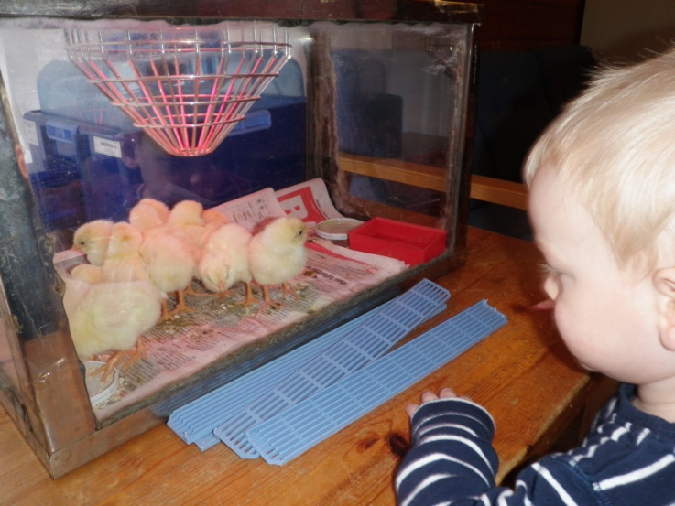

Mai:
17 mai-feiring: En av dagene rett før 17. mai har vi vår egen feiring i barnehagen. Vi går i tog i området rundt barnehagen. De største barna deler på å gå foran og bære barnehagens fane. På forhånd har vi øvd på sanger som vi synger flittig mens vi går. Etterpå går vi tilbake til barnehagen hvor vi har leker.
I år går feiringen av stabelen torsdag 16. mai.

Juni:
Grillfest: Vi avslutter barnehageåret med fest for foreldre og søsken. Vi ønsker førskolebarna lykke til på skolen, og takker de som skal takkes. Vi serverer grillmat med godt tilbehør. Årets grillfest blir 6. juni.
Fellestur: hvert år i juni drar hele barnehagen på sommertur.
Tradisjonen tro drar vi til Soma gård, i år drar vi 13. juni.

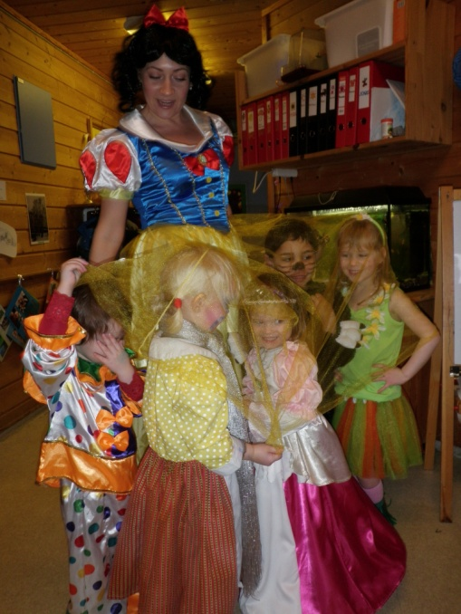

Vi ønsker å gi barna disse opplevelsene i den tiden de er hos oss!

6. Planleggingsdager barnehageåret 2018/2019

Onsdag 15.08.18, torsdag 15.11.18, fredag 16.11.18, onsdag 02.01.19, og tirsdag 23.04.19

Disse dagene er barnehagen stengt!

